Тема №2. Требования пожарной безопасности к путям эвакуации.
Пути эвакуации. Определение путей эвакуации и эвакуационных выходов. Требования пожарной безопасности к путям эвакуации. Мероприятия, исключающие задымление путей эвакуации. План эвакуации на случай пожара на эксплуатируемых обучаемыми объектах. Системы экстренного оповещения об эвакуации людей при пожарах. Организация учений в организации по эвакуации людей по разным сценариям.

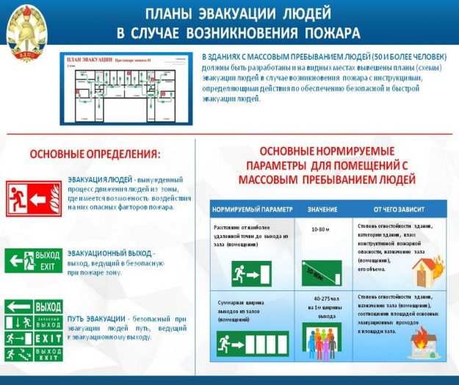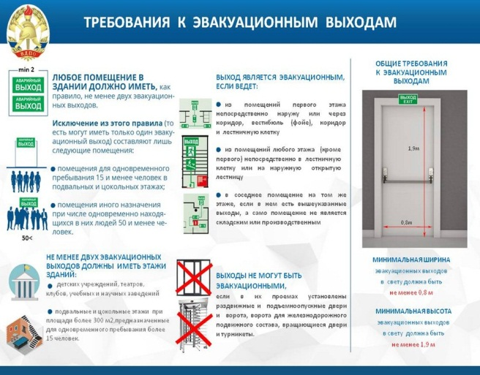

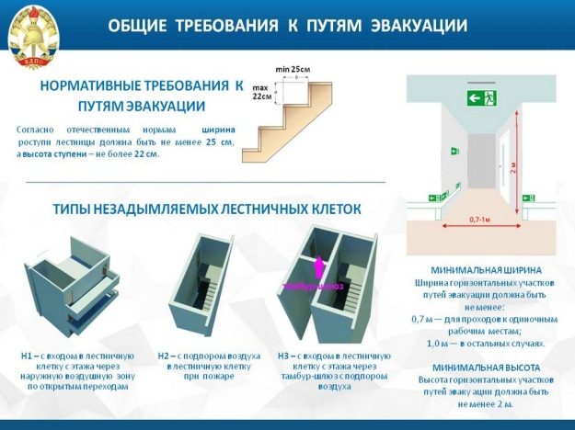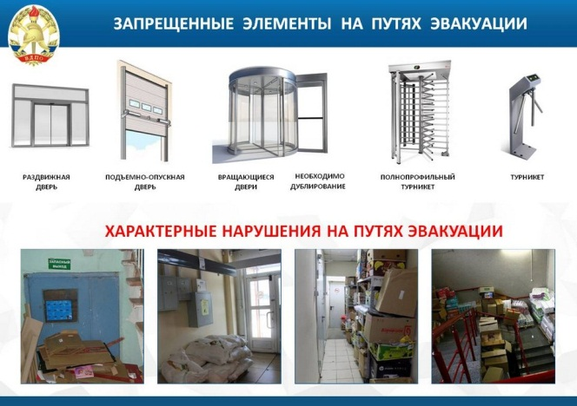

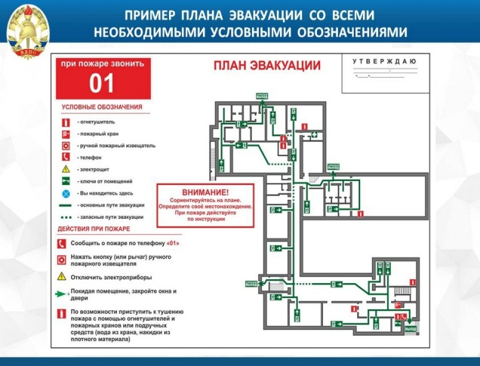

СОДЕРЖАНИЕ:

ВВЕДЕНИЕ
- Пути эвакуации, определение путей эвакуации и эвакуационных выходов
- Требования пожарной безопасности к путям эвакуации
- Мероприятия, исключающие задымление путей эвакуации
- План эвакуации на случай пожара на объектах
- Системы экстренного оповещения об эвакуации людей при пожарах
- Организация учений в организациях по эвакуации людей по разным сценариям
ВОПРОСЫ ДЛЯ САМОКОНТРОЛЯ

ВВЕДЕНИЕ
Пожар в здании – чрезвычайное происшествие, состоящее в возникновении и развитии процесса неконтролируемого горения, при котором образуются поражающие факторы и создается угроза их воздействия на население, материальные ценности, здания и окружающую среду.
Пожарная безопасность - состояние защищенности личности, имущества, общества и государства от пожаров.
Противопожарный режим - требования пожарной безопасности, устанавливающие правила поведения людей, порядок организации производства и (или) содержания территорий, зданий, сооружений, помещений организаций и других объектов в целях обеспечения пожарной безопасности.
Обеспечение пожарной безопасности имеет очень важное значение, так как при возникновении пожара может быть нанесен не только большой материальный ущерб, но и возникает серьезная опасность для жизни людей. В связи с этим, каждый гражданин обязан знать и строго выполнять установленные правила пожарной безопасности.

В развитии пожара в помещении обычно выделяют три стадии:
– начальная стадия – от возникновения локального неконтролируемого очага горения до полного охвата помещения пламенем; при этом средняя температура среды в помещении имеет невысокие значения, но внутри и вокруг зоны горения температура такова, что скорость тепловыделения выше скорости отвода тепла из зоны горения, что обусловливает самоускорение процесса горения;
– стадия полного развития пожара – горят все горючие вещества и материалы, находящиеся в помещении; интенсивность тепловыделения от горящих объектов достигает максимума, что приводит и к быстрому нарастанию температуры среды помещения до максимальных значений;
– стадия затухания пожара – интенсивность процесса горения в помещении снижается из-за расходования находящейся в нем массы горючих материалов или воздействия средств тушения пожара.
Однако в любом случае, как показывает уравнение «стандартного пожара», температура в очаге пожара через 1,125 мин достигает значения 365 °С. Поэтому очевидно, что возможное время эвакуации людей из помещений не может быть больше продолжительности начальной стадии пожара.
В начальной стадии развития пожара ОФП для человека являются: пламя, высокая температура, интенсивность теплового излучения, токсичные продукты горения, дым, снижение содержания кислорода в воздухе, поскольку при достижении определенных уровней они поражают его организм, особенно при синергическом воздействии.

Исследованиями отечественных и зарубежных ученых установлено:
- максимальная температура, кратковременно переносимая человеком в сухой атмосфере, составляет 149 °С;
- во влажной атмосфере вторую степень ожога вызывало воздействие температуры 55 °С в течение 20 с и 70 °С – в течение 1 с;
- плотность лучистых тепловых потоков 3 500 Вт/м² вызывает практически мгновенно ожоги дыхательных путей и открытых участков кожи;
- концентрации токсичных веществ в воздухе приводят к летальному исходу:
- 1,0 % окиси углерода (СО) – за 2–3 мин;
- 5 % двуокиси углерода (СО₂) – за 5 мин;
- 0,005 % цианистого водорода (HCN) – практически мгновенно;
- при концентрации хлористого водорода HCl 0,01–0,015 % останавливается дыхание;
- при снижении концентрации кислорода в воздухе с 23 до 16 % ухудшаются двигательные функции организма, и мускульная координация нарушается до такой степени, что самостоятельное движение людей становится невозможным;
- снижение концентрации кислорода до 9 % приводит к смерти через 5 мин.
Совместное действие некоторых факторов усиливает их воздействие на организм человека (синергический эффект). Так, токсичность окиси углерода увеличивается при наличии дыма, влажности среды, снижении концентрации кислорода и повышении температуры. Синергический эффект обнаруживается и при совместном действии двуокиси азота и понижении концентрации кислорода при повышенной температуре, а также при совместном воздействии цианистого водорода и окиси углерода.
Особое воздействие на людей оказывает дым, который представляет собой смесь несгоревших частиц углерода с размерами частиц от 0,05 до 5,0 мкм. На этих частицах конденсируются токсичные газы. Поэтому воздействие дыма на человека также имеет, по-видимому, синергический эффект.
Вырываясь из помещения, ОФП, прежде всего дым, стремительно распространяются по коммуникационным путям здания.

- ПУТИ ЭВАКУАЦИИ.

ОПРЕДЕЛЕНИЕ ПУТЕЙ ЭВАКУАЦИИ И ЭВАКУАЦИОННЫХ ВЫХОДОВ
Основные определения:
Эвакуация людей - вынужденный процесс движения людей из зоны, где имеется возможность воздействия на них опасных факторов пожара.
Эвакуационный выход - выход, ведущий в безопасную при пожаре зону.
Путь эвакуации - безопасный при эвакуации людей путь, ведущий к эвакуационному выходу.
Эвакуационные пути должны обеспечить безопасную эвакуацию всех людей, находящихся в помещениях зданий, через эвакуационные выходы.
Выход является эвакуационным, если ведет:
– из помещений первого этажа непосредственно наружу или через коридор, через вестибюль (фойе), через коридор и вестибюль (фойе), через лестничную клетку, через коридор и лестничную клетку;
– из помещений любого этажа (кроме первого) непосредственно в лестничную клетку или на наружную открытую лестницу, в холл (фойе), имеющий выход непосредственно в лестничную клетку или на наружную открытую лестницу;
– в соседнее помещение на том же этаже, если в нем есть вышеуказанные выходы, а само помещение не является складским или производственным с технологическими процессами категории А или Б по пожарной и взрывной опасности.
Выходы не могут быть эвакуационными, если в их проемах установлены раздвижные и подъемно-опускные двери и ворот, вращающиеся двери и турникеты.
Любое помещение в здании должно иметь, как правило, не менее двух эвакуационных выходов. Исключение из этого правила (то есть могут иметь только один эвакуационный выход) составляют лишь следующие помещения:
– помещения для одновременного пребывания 10 и менее человек в зданиях детских дошкольных учреждениях, домов для престарелых и инвалидов, больниц, спальных корпусов школ-интернатов и детских учреждений;
– помещения для одновременного пребывания 15 и менее человек в подвальных и цокольных этажах;
– складские или производственные помещения с технологическими процессами категории А или Б по пожарной и взрывной опасности при числе работающих в наиболее многочисленной смене 5 человек и менее, категории В при числе работающих в наиболее многочисленной смене 25 человек и менее или при их площади менее 1 000 м²;
– помещения иного назначения при числе одновременно находящихся в них людей 50 и менее человек.
Число эвакуационных выходов с этажей зданий также должно быть не менее двух, если на них располагаются помещения, которые имеют не менее двух эвакуационных выходов. Некоторые здания, даже если на их этажах расположены помещения, которые могут иметь один эвакуационный выход, должны иметь тем не менее два (или более) эвакуационных выхода.
К таким зданиям относятся: здания детских дошкольных учреждений, домов для престарелых и инвалидов, больниц, спальных корпусов школ-интернатов и детских учреждений; здания школ, внешкольных и средних специальных учебных заведений, профессионально-технических училищ, высших учебных заведений и учреждений повышения квалификации; здания вокзалов.
А также относятся здания гостиниц, общежитий; здания спальных корпусов санаториев, домов отдыха, кемпингов, мотелей и пансионатов; здания предприятий по обслуживанию населения, учреждений органов управления, проектно-конструкторских, информационных, редакционно-издательских, научно-исследовательских организаций, банков и офисов.
Жилые многоквартирные дома (в общем случае) могут иметь один эвакуационный выход. Но если общая площадь квартир на этаже (на этаже секции) составляет более 500 м², то на каждом этаже такого дома должно быть не менее двух эвакуационных выходов.
Во всех случаях не менее двух эвакуационных выходов должны иметь подвальные и цокольные этажи при их площади более 300 м² или при одновременном пребывании на них более 15 человек.
Число эвакуационных выходов из здания должно быть не менее числа эвакуационных выходов с любого этажа этого здания.

2. ТРЕБОВАНИЯ ПОЖАРНОЙ БЕЗОПАСНОСТИ К ПУТЯМ ЭВАКУАЦИИ
В зданиях и сооружениях на путях эвакуации следует предусматривать аварийное освещение в соответствии с требованиями.
В зданиях всех степеней огнестойкости и классов конструктивной пожарной опасности, кроме зданий V степени огнестойкости и зданий класса С3, на путях эвакуации не допускается применять материалы с более высокой пожарной опасностью, чем:
- Г1, В1, Д2, Т2 - для отделки стен, потолков и заполнения подвесных потолков в вестибюлях, лестничных клетках, лифтовых холлах;
- Г2, В2, Д3, Т3 или Г2, В3, Д2, Т2 - для отделки стен, потолков и заполнения подвесных потолков в общих коридорах, холлах и фойе;
- Г2, РП2, Д2, Т2 - для покрытий пола в вестибюлях, лестничных клетках, лифтовых холлах;
- В2, РП2, Д3, Т2 - для покрытий пола в общих коридорах, холлах и фойе.
Каркасы подвесных потолков в помещениях и на путях эвакуации следует выполнять из негорючих материалов.
В коридорах на путях эвакуации не допускается размещать оборудование, выступающее из плоскости стен на высоте менее 2 м, газопроводы и трубопроводы с горючими жидкостями, а также встроенные шкафы, кроме шкафов для коммуникаций и пожарных кранов.
Коридоры длиной более 60 м следует разделять противопожарными перегородками 2-го типа на участки.
При дверях, открывающихся из помещений в коридоры, за ширину эвакуационного пути по коридору следует принимать ширину коридора, уменьшенную:
- на половину ширины дверного полотна - при одностороннем расположении дверей;
- на ширину дверного полотна - при двустороннем расположении дверей; это требование не распространяется на поэтажные коридоры (холлы), устраиваемые в секциях зданий класса Ф1.3 между выходом из квартиры и выходом в лестничную клетку.
Высота горизонтальных участков путей эвакуации в свету должна быть не менее 2 м, ширина горизонтальных участков путей эвакуации и пандусов должна быть не менее:
- 0,7 м - для проходов к одиночным рабочим местам;
- 1,0 м - во всех остальных случаях.
В любом случае эвакуационные пути должны быть такой ширины, чтобы с учетом их геометрии по ним можно было беспрепятственно пронести носилки с лежащим на них человеком.
В полу на путях эвакуации не допускаются перепады высот менее 45 см и выступы, за исключением порогов в дверных проемах. В местах перепада высот следует предусматривать лестницы с числом ступеней не менее трех или пандусы с уклоном не более 1:6.
При высоте лестниц более 45 см следует предусматривать ограждения высотой не менее 1,2 м с перилами.
На путях эвакуации не допускается устройство винтовых лестниц, лестниц полностью или частично криволинейных в плане, а также забежных и криволинейных ступеней, ступеней с различной шириной проступи и различной высоты в пределах марша лестницы и лестничной клетки.
При устройстве прохода к лестничным клеткам или наружным лестницам через плоские кровли (в том числе и неэксплуатируемые) или наружные открытые галереи, несущие конструкции покрытий и галерей следует проектировать с пределом огнестойкости не менее R(EI) 30 и классом пожарной опасности К0. Проходы должны быть предусмотрены по участкам, выполненным из негорючих материалов. Ширина проходов должна быть увеличена вдвое по отношению к нормативной.
Согласно нормативным положениям эвакуационные пути не должны включать лифты и эскалаторы. Они не должны включать также участки, ведущие:
– через коридоры с выходами из лифтовых шахт, через лифтовые холлы и тамбуры перед лифтами, если ограждающие конструкции шахт лифтов, включая двери шахт лифтов, не отвечают требованиям, предъявляемым к противопожарным преградам;
– через «проходные» лестничные клетки, когда площадка лестничной клетки является частью коридора, а также через помещение, в котором расположена лестница 2-го типа, не являющаяся эвакуационной;
– по кровле зданий, за исключением эксплуатируемой кровли или специально оборудованного участка кровли;
– по лестницам 2-го типа (внутренние открытые), соединяющим более двух этажей (ярусов), а также ведущим из подвалов и цокольных этажей, за исключением специально оговоренных в нормах случаев.
Третий этап эвакуации (для людей, находящихся на этажах выше первого) проходит по лестницам, открытым или размещенным в лестничных клетках. Движение людей по лестницам оказывается достаточно опасным даже при эксплуатации зданий в нормальных условиях. Ниже приводятся некоторые статистические данные по США, и, вполне вероятно, что аналогичный порядок и пропорция величин имеют место и в других развитых странах. По американским данным, в результате несчастных случаев на лестницах примерно 800 тысяч человек получают травмы и повреждения, требующие стационарного лечения. В 1978 г. в таких инцидентах погибло около 3 000 человек. Кроме того, отмечены цифры порядка 1,8–2,66 млн. травм и повреждений более легкого характера, потребовавших только амбулаторного лечения. В США ежегодный ущерб от несчастных случаев на лестницах оценивается примерно в 2 млрд. долларов.
Несчастные случаи на лестницах чаще всего происходят с детьми, лицами в возрасте 21–25 лет и взрослыми женщинами. Если молодые люди обычно отделываются сравнительно легко (временная нетрудоспособность в течение нескольких дней), то у пожилых людей травмы могут быть значительно более серьезными. У пожилых людей такие инциденты могут привести к инвалидности и к резкому изменению образа жизни. Примерно 85 % инцидентов на лестницах со смертельным исходом происходят с людьми старше 65 лет.
Хотя несчастные случаи при движении по лестницам обусловливаются сочетанием многих причин, тем не менее их исследование показывает, что многие из них вызваны ошибками архитектурно-строительного проектирования. Например, многие несчастные случаи на лестницах происходят из-за того, что человек не может ясно и четко видеть и чувствовать край ступени. В отечественной литературе давно отмечалось, что при высокой плотности потока у человека при спуске по лестнице возникает опасение оступиться и упасть. В результате этого люди снижают скорость спуска по лестнице до такой степени, что она становится ниже скорости их движения при подъеме, хотя он и требует гораздо больших физиологических затрат, чем спуск. Чем круче лестница, тем сильнее это опасение, тем более у пожилых людей. Причина состоит в неправильно запроектированной геометрии лестницы, когда ступень оказывается мала для того, чтобы человек мог сделать правильный шаг. Чтобы иметь надежную опору, он вынужден поворачивать ногу, а иногда и все тело, вдоль ступени, что увеличивает его раскачивание при спуске и вызывает повышенную утомляемость при таком движении и постоянном опасении упасть вниз по лестнице.
По-видимому, во всех странах мира архитекторам хорошо известно простое правило связи размеров ступени лестницы: сумма удвоенной высоты проступи плюс глубина ступени должна быть равна величине шага. Это правило было разработано Ф. Блонделем (Франция) более 300 лет назад. Однако в нормах и стандартах некоторых стран (например, Канада) оно не соблюдается из-за стремления сэкономить на площади лестничных клеток. Для нашей страны это не характерно.
В учебной литературе по проектированию зданий правило Ф. Блонделя высказано следующим образом: «Размеры ступеней обычно согласовываются с длиной шага. Если средняя длина шага человека составляет около 60 см, то при ходьбе по лестнице длина шага должна быть равна длине двух подступенков и одной проступи. Следовательно, при уклоне 1:2 размер ступени будет: подступенок – 15 см; проступь – 30 см».
Для обеспечения постоянного ритма движения важно, чтобы все ступени имели одинаковую высоту подступенков. Поэтому совершенно недопустима небрежность при проектировании и постройке лестниц, когда одна из ступеней получает меньший или больший подступенок. При движении в аварийных условиях один такой выпадающий размер ступени может стать причиной несчастья. Важно, чтобы ступень имела валик или подступенок был бы скошен. В противном случае лестница станет неудобной для хождения, так как люди будут задевать подступенок ногами. Геометрия ступени приведена на рис. 1.

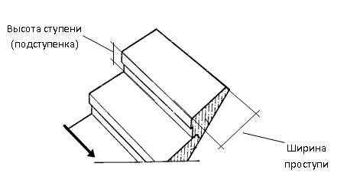
Рис. 1. Геометрия ступеней
Согласно отечественным нормам ширина проступи лестницы должна быть, как правило, не менее 25 см, а высота ступени – не более 22 см.
В отечественных нормах строительного проектирования зданий и сооружений проектированию геометрии лестниц, соответствующей антропометрии движения человека, уделяется серьезное внимание. Требования к ширине и уклону наклонных путей эвакуации (лестниц и пандусов) приведены в табл. 1.
Таблица 1. Нормируемые значения ширины и уклона лестниц и пандусов

Тип здания | Ширина лестничного марша, м | Уклон марша | Ширина  пандуса, м | Уклон  пандуса
Общественное | Не менее ширины выхода с этажа, но не менее 0,9–1,35 м или из расчета 80–165 чел. на 1 марш | Не более 1:2, до 1:1,5 | Не менее 1,0 м | 1:20 – 1:6
Жилое | 0,9–1,05 м (п. 8.2) | 1:1,5–1:1,25 | – | –
Производственное | 0,6 м на 100 чел. эвакуирующихся | Не более 1:2, до 1:1,5 | – | –
Общие требования к зданиям и сооружениям | 0,9–1,35 м | Не более 1:1 | 0,7–1,2 м | Не более 1:6
Примечание. Ширину марша следует определять расстоянием между ограждениями или между стеной и ограждением.

Нормируется также число подъемов в одном марше. Например, для общественных зданий между площадками должно быть не менее 3 и не более 16 подъемов. В одномаршевых лестницах, а также в одном марше двух- и трехмаршевых лестниц в пределах первого этажа допускается не более 18 подъемов.
Отечественные строительные нормы и правила требуют, чтобы ширина лестничной площадки была не менее ширины лестничного марша, а ширина лестничного марша должна быть не менее ширины выхода на лестничную клетку (рис. 15): b_{л.п} ≥ b_{л.м}, а b_{л.м} ≥ b_{вх.л.к}, так как в противном случае вероятно нарушение условия беспрепятственности движения.

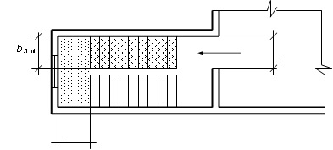
Рис. 2. Ширина лестничного марша b_{л.м}, ширина лестничной площадки b_{л.п}
и ширина входа в лестничную клетку b_{вх.л.к}

3. МЕРОПРИЯТИЯ, ИСКЛЮЧАЮЩИЕ ЗАДЫМЛЕНИЕ ПУТЕЙ ЭВАКУАЦИИ
В современных строительных нормативно-технических документах в рамках действующего противопожарного нормирования уделяется большое внимание безопасной эвакуации людей при возникновении пожара в различных зданиях и сооружениях. В соответствии с требованиями Федерального закона ФЗ №123. «Технический регламент о требованиях пожарной безопасности» любое здание должно иметь такие объемно-планировочные решения, чтобы все люди, находящиеся в здании, могли в случае пожара беспрепятственно выйти в безопасную зону до момента достижения опасными факторами пожара их критических значений.
Коридоры при длине более 60 м следует разделять перегородками с самозакрывающимися дверями, располагаемыми на расстоянии не более чем 60 м одни от других и от торцов коридора. В палатных корпусах лечебных учреждений коридоры следует разделять противопожарными перегородками 2-го типа с расстоянием между ними не более 42 м, соблюдение данных требований помогает ограничить распространения дыма в коридорах.
Поскольку лестницы связывают между собой несколько этажей здания, то их необходимо защищать от распространения по ним ОФП. Именно поэтому они размещаются в лестничных клетках, которые должны иметь выход наружу на прилегающую к зданию территорию непосредственно или через вестибюль, отделенный от примыкающих коридоров перегородками с дверьми.
Выходы из подвальных и цокольных этажей, являющиеся эвакуационными, как правило, следует предусматривать непосредственно наружу обособленными от общих лестничных клеток здания. Допускается эвакуационные выходы из подвалов предусматривать через общие лестничные клетки с обособленным выходом наружу, отделенным от остальной части лестничной клетки глухой противопожарной перегородкой 1-го типа. Эти требования диктуются стремлением не допустить распространения ОФП из подвальных помещений и блокирования, таким образом, путей эвакуации всего здания.
Роль лестничных клеток как помещений, по которым происходит третий этап эвакуации всего населения здания, и в то же время их роль как аэродинамического канала интенсивного распространения дыма по всему зданию определяет необходимость усиленной и высоконадежной защиты от проникновения в них дыма. Поэтому при переходе к строительству многоэтажных зданий были разработаны три типа незадымляемых лестничных клеток: Н1 – с входом в лестничную клетку с этажа через наружную воздушную зону по открытым переходам, Н2 – с подпором воздуха в лестничную клетку при пожаре, Н3 – с входом в лестничную клетку с этажа через тамбур-шлюз с подпором воздуха.
Несмотря на высокую степень защиты этих типов лестничных клеток от проникновения ОФП (их конструкции имеют предел огнестойкости, исчисляемый часами), их нельзя рассматривать в качестве пожаробезопасных зон для длительного пребывания населения всего здания. Это было бы неправильно, как из-за недостаточной площади лестниц для размещения всех людей с приемлемой плотностью, так и из-за постоянной психологической потребности людей продолжать движение с целью покинуть здание, охваченное развивающимся пожаром. Приостановка движения при эвакуации – одна из первых причин возникновения паники.
Выход людей из лестничной клетки или через вестибюль наружу означает окончание третьего этапа эвакуации из здания. Но этот этап еще не является окончанием эвакуации, которая осуществляется для обеспечения безопасности людей при чрезвычайной эвакуации в здании. Людям необходимо еще удалиться от здания на достаточное расстояние, чтобы исключить возможное воздействие на них вторичных проявлений ОФП: осколков, частей разрушившихся конструкций, аппаратов и истекающих из них радиоактивных или токсичных веществ, – или попасть в укрытие, защищающее от них. Движение людей от здания по территории в безопасное место – четвертый этап эвакуации.

4. ПЛАН ЭВАКУАЦИИ НА СЛУЧАЙ ПОЖАРА НА ОБЪЕКТАХ
В соответствии с правилами пожарной безопасности, которые действуют на территории нашей страны, план-схему эвакуации следует использовать каждые полгода, как наглядный инструмент во время практических тренировок обслуживающего персонала. На объектах, где подразумевается ночная смена работы, план эвакуации должен включать варианты действий, как в дневное, так и в ночное время суток.
Графическая часть плана, которая должна отвечать всем нормам. Это значит, что на чертеже должны отсутствовать ненужные детали, отвлекающие от основной информации. Главные пути помечаются зеленым цветом (сплошными стрелками), запасные пути – пунктирными стрелками. Схема пожарной эвакуации должна содержать информацию о местах размещения огнетушителей, телефонов, пожарных кранов, мест включения систем пожарной автоматики (делаются с помощью специальных условных обозначений).

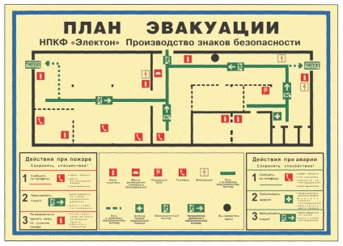
Рис.3 Пример плана эвакуации со всеми необходимыми условными обозначениями
Текстовая информация должна быть вписана в таблицу, которая включает в себя определенные пункты: исполнитель, а также перечень и порядок его действий. Текст, при необходимости, можно оформить в качестве памяток или инструкций по действиям во время пожара.
План эвакуации должен включать в себя следующие пункты: оповещение о пожаре; организация эвакуации; проверка того, все ли покинули опасную зону; проверку работоспособности систем пожарной автоматики; тушение пожара и эвакуацию имущества в случае несрабатывания систем.
Внизу таблицы должны быть подписи всех людей, которых занимались составлением плана, а также людей, которые с ним ознакомились. Помимо текстовой и графической составляющих, план эвакуации людей при пожаре включает в себя журнал отработки плана эвакуации. В процессе отработки плана необходимо проводить хронометраж с последующим занесением в журнал даты его проведения и имени ответственного лица.

5. СИСТЕМЫ ЭКСТРЕННОГО ОПОВЕЩЕНИЯ

ОБ ЭВАКУАЦИИ ЛЮДЕЙ ПРИ ПОЖАРАХ
Для сохранения целостности зданий, исключения частичного или полного обрушения строительных конструкций проектировщиками, специалистами пожарной охраны, производителями систем безопасности разработаны, используются специальные материалы – покрытия, огнезащитные штукатурки, лаки, краски, покрытия; а также приемы/способы, методы и технологии для пассивной огнезащиты поверхности несущих элементов строений из древесины, металла, позволяющие эффективно решать эту задачу.
В то же время созданы условия для раннего обнаружения очагов возгорания, их своевременной локализации в границах/объемах пожарных отсеков, оперативной ликвидации пожара; сохранения жизни людей, находящихся в качестве посетителей, зрителей, работников/обслуживающего персонала внутри защищаемых объектов путем быстрой эвакуации, используя незадымленные основные/запасные пути, выходы, предназначенные для этого.
За выполнение этих важных задач отвечают инженерно-технические элементы комплекса современной активной огнезащиты – это установки АПС, стационарные системы пожаротушения, дымоудаления, принудительного подпора чистого воздуха.
Нерешенной, казалось бы, остается одна проблема – как технически обеспечить быструю и одновременно безопасную, грамотную эвакуацию людей; ведь не секрет, что для многих, впервые оказавшихся в зданиях, различного рода сооружениях зрителей, пациентов, посетителей, покупателей эвакуационные пути и выходы – коридоры, переходы, различные виды внутренних лестниц, холлы, фойе мало или совсем незнакомы, часто являясь непроходимым лабиринтом.
Даже для работников предприятий, организаций, прошедших обучение ПТМ, обладающими первичными навыками действий во время возникновения пожара эвакуация, осложненная неизбежным страхом за жизнь, является довольно сложной; если здание/сооружение не обеспечено СОУЭ – системой оповещения и управлением эвакуацией посетителей, персонала во время возникшего пожара, часто являющейся настоящей «нитью Ариадны», позволяющей покинуть горящий, задымленный объект живым и невредимым.
В комплекс таких установок входят приборы управления СОУЭ, другое специальное техническое оборудование – извещатели, оповещатели, световые табло, указатели направления эвакуации, акустические системы, предназначенные для экстренного, грамотно организованного; в том числе зонального, поэтапного четко сформулированного информирования дежурного/обслуживающего персонала, работников, посетителей, зрителей, других категорий граждан, находящихся в зданиях/сооружениях о возникновении пожара, необходимости, срочности, очередности, направлениях эвакуации, безопасных путях и выходах.
СОУЭ – это обязательный элемент комплекса безопасности зданий, сооружений любого назначения с пребыванием людей, предназначенный для автоматического, оперативного, скоординированного оповещения людей о возникшей ЧС, правильно организованным управлением движением потоков эвакуации из помещений, с задымленных, загазованных этажей в безопасные зоны – на улицу/территорию предприятия/организации или внешнее пространство – балконы, эстакады, некоторые виды кровель; а также в ряде случаев – в смежные пожарные отсеки, помещения, отделенные стенами, перегородками и перекрытиями с установленными в них противопожарными дверями, воротами, люками, окнами, где исключено воздействие пожара.
Всего существуют пять типов СОУЭ, довольно сильно отличающихся по техническому составу, способам/методам действия – оповещения, управления; необходимости применения на тех или иных защищаемых объектах, различающихся этажностью, площадью, категорией по взрывопожарной опасности, вместимостью/количеством посетителей, больничных коек, зрительских мест, учащихся/детей, поэтому необходимо рассмотреть каждый тип таких установок/систем подробно.
СОУЭ 1 типа. Любые типы таких систем неразрывно связаны с установками АПС, смонтированных в зданиях, из которых необходимо организовать эвакуацию в случае возникновения пожара.
Автоматическая сигнализация – это первичная система, побуждающая к срабатыванию/включению приборов управления и контроля, различных устройств СОУЭ; точно так же как для запуска: насосных станций пожаротушения АУПТ с дренчерными оросителями/противопожарного водопровода зданий/сооружений, а также газовых, порошковых установок пожаротушения. В несложных по схеме построения и составу установках АПС, что защищают одно/несколько помещений/строений элементы СОУЭ – это ее неотъемлемая/обязательная часть. Напротив, сложные, многофункциональные системы оповещения, а также управлением эвакуационными потокам, защищающие крупные объекты/комплексы зданий различного назначения, как правило, спроектированы/смонтированы отдельно, но всегда имеют связь/блокировку, интеграцию с АПС.
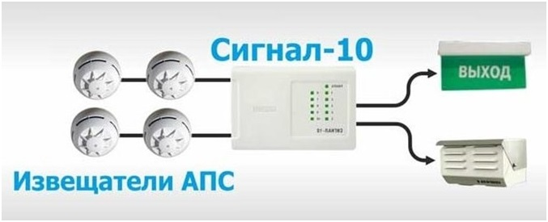
Рис. 4 Схема СОУЭ 1 типа
СОУЭ первого типа – это только оповещение звуком: сигналами пожарной тревоги, различными по тональности сиренами, ревунами, звонками, сообщающими о срабатывании датчиков дыма, тепловых извещателей; необходимости срочно эвакуироваться из помещений, которые защищает установка АПС, а затем из здания или сооружения
В плюс от других типов СОУЭ такие установки отличаются своей простотой, незначительными затратами на приобретение звуковых извещателей/сирен, монтажные работы по их установке, подсоединению к приборам АПС, выдающих управляющий сигнал на их включение/работу.
К минусам СОУЭ первого типа относятся: Низкая информативность о происходящем. Отсутствие четкого понимания у находящихся в помещениях здания о том, что происходит на самом деле. Нет световых или голосовых подсказок о необходимости тех или иных действий, направлении эвакуации, путях и выходах для успешной безопасной эвакуации. Поэтому говорить о большой эффективности первого типа СОУЭ не приходится. По сути, это просто продублированный по помещениям, где находятся люди; а также по основным путям, у эвакуационных выходов сигнал пожарной тревоги, реализованный в составе установки АПС.
СОУЭ 2 типа. Такие системы оповещения совмещают звуковое извещение 1 типа со световыми табло «Выход», смонтированными над дверными проемами помещений, в коридорах у выходов в лестничные клетки, переходы, непосредственно на улицу/территорию предприятия/организации.
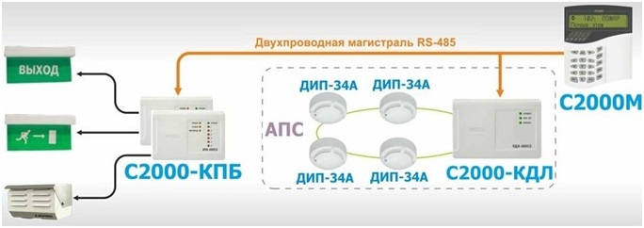

Рис. 5 Схема СОУЭ 2 типа

Кроме того, согласно нормам, в составе СОУЭ 2 типа допустима установка статичных световых указателей направлений эвакуации, что значительно повышает ее эффективность даже в условиях задымления, ведь на практике объекты, оборудованные таким типом систем оповещения, не имеют для их защиты инженерного оборудования удаления дыма и принудительного притока свежего воздуха из атмосферы.
Без сомнения, дополнительное световое обозначение эвакуационных путей/выходов, повышает шансы для людей, находящихся в здания/сооружениях, найти возможность быстро выйти на чистый воздух.
СОУЭ 3 типа. Этот вид систем кардинально отличается от 1, 2 типа, т.к. в нем главным способом извещения людей о случившемся, необходимости без паники, организованно покинуть здание является речевое оповещение с передачей в автоматическом режиме специальных, заранее подготовленных текстов о необходимости эвакуации; а звуковое допустимо лишь в отдельных зонах по техническому заданию заказчика/собственника, решению проектной организации.

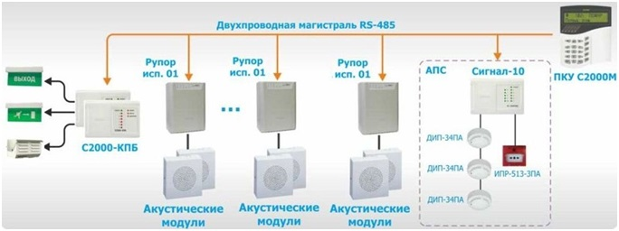

Рис. 6 Схема СОУЭ 3 типа с несколькими зонами оповещения

В комплекс СОУЭ 3 типа также входят:
Обязательно – световые указатели «Выход».
Допускаются – статические световые указатели направления эвакуации, оповещение о пожаре по отдельным зонам защищаемого объекта, прямая связь с диспетчерской.
Преимущества и недостатки.
Высокая информативность речевого оповещения, а также возможность иметь различные варианты текстов в зависимости от ситуации на защищаемом объекте.
Информация, которая передается речевыми СОУЭ 3–5 типа должна полностью соответствовать существующей планировке помещений, утвержденным поэтажным планам эвакуации. Ответственность за это возложена на собственников зданий/сооружений, руководителей предприятий/организаций, учреждений, а разработка тестов тревожных сообщений, последовательности, зональности оповещения – на специализированные проектные, монтажно-наладочные организации, имеющие допуск СРО, лицензию МЧС на эти виды работ.
Для справки: официально утвержденные тексты речевого оповещения не существуют. Но, для СОУЭ 3 типа это не столь важно, т.к. в их составе обычно используются приборы оповещения, транслирующие через звуковые колонки, громкоговорители заранее записанную производителем тревожную информацию общего характера о возникновении пожара, необходимости не поддаваться паники, спокойно, организованно покинуть здание, воспользовавшись путями эвакуации, выходами, обозначенными световыми табло.
СОУЭ 4 типа. Такая речевая система оповещения аналогична 3 типу, но имеет отличия в сторону технического усложнения по некоторым параметрам, направленные на возможность передачи различных текстов тревожных извещений для дежурного/обслуживающего персонала, отдельных групп посетителей, на отдельную эвакуацию людей из разных частей здания (пожарных отсеков).

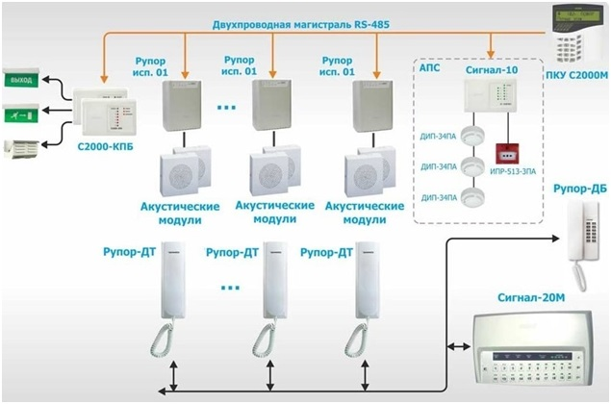
Рис. 7 Схема СОУЭ 4 типа с автономным комплексом обратной связи
Отличия преимущества и недостатки.
Световые/фотолюминесцентные указатели направления движения на основных путях эвакуации. Разделение зданий/сооружений на отдельные зоны оповещения – по этажам, пожарным отсекам, частям комплекса строений, группам помещений, примыкающим к одному из эвакуационных выходов. Обязательная прямая связь всех зон оповещения с пультом управления инженерными системами – диспетчерской.
СОУЭ 5 типа. Еще более сложная техническая система с возможностью более четко управлять эвакуацией, для чего дополнительно к требованиям для СОУЭ предыдущего типа предусмотрены:
- Световые указатели с направлением движения, с возможностью по команде с диспетчерской изменять их смысловое значение (динамические).
- Обязательная разработка различных вариантов эвакуации из любой зоны оповещения в зависимости от складывающейся ситуации во время пожара.
- Координация/централизованное управление всеми инженерными системами противопожарной защиты здания/сооружения из помещения диспетчерской или пожарного поста.

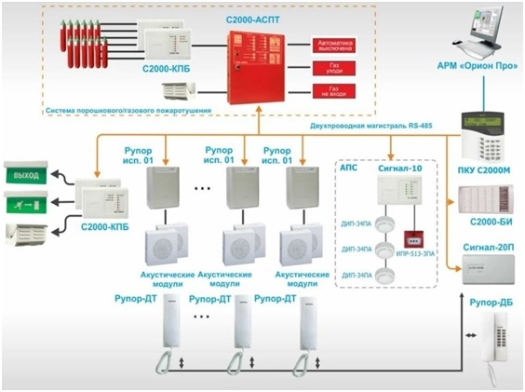
Рис. 7 Схема СОУЭ 5 типа с комплексом обратной связи в составе ИСО Орион
Отличия преимущества и недостатки СОУЭ 5, а также 4 типа за счет обязательного разделения на отдельные зоны тревожного оповещения позволяют:
- Передавать первоочередную служебную информацию для дежурного технического/обслуживающего персонала, сотрудников охраны/безопасности, членов ДПД, находящихся в разных частях здания/комплекса строений; что на практике способствует предотвращению паники, исключает столкновение эвакуационных потоков, скопление людей у одного из выходов, т.е. всего того, что может нарушить/усложнить организованный процесс.
- Передавать исчерпывающие, актуальные сведения о необходимых направлениях движения группам людей, находящихся в разных зонах оповещения, к ближайшему эвакуационному выходу, последовательности прохождения маршрута.
Речевые СОУЭ 4, 5 видов часто используются для трансляции музыкальных программ, объявлений, рекламных текстов, что не противоречит нормам, в то же время повышая ценность наличия этих довольно дорогих технических систем для собственников зданий, руководителей предприятий/организаций.
Чтобы определить необходимость установки систем оповещения, тип устройств СОУЭ, разработать проектную документация необходимо обратиться к следующим нормам ПБ:
- Ст. 84 123-ФЗ. от 22.07.2008 «Технический регламент о требованиях пожарной безопасности»
- СП 3.13130.2020 – для проектируемых зданий/сооружений.
- Постановление Правительства РФ №1479 от 16.09.2020г.
Для примера, согласно этим официальным документам, звуковое оповещение допускается использовать в: одноэтажных детских учреждениях, до 100; в двухэтажных детсадах, до 150 мест. гостиницах, общежитиях и подобных им учреждениях – до 3 этажей, до 50 чел. киноконцертных залах, театрах, библиотеках, до 100 чел. музеях, выставочных, танцевальных залах – до 3 этажей, до 500 посетителей. одноэтажных торговых предприятиях, до 500 кв. м. – 1 тип;
2 этажа, до 3500 кв. м. – 2 тип. одноэтажных общеобразовательных школах, до 270 учащихся – 1 тип; 2 этажа, до 350–2 тип.
Те же объекты с большей этажностью, площадью, количеством мест, вместимостью, а также другие общественные здания/сооружения с массовым пребыванием, ряд производственных, складских объектов, автостоянок следует оборудовать СОУЭ с речевым оповещением.

- ОРГАНИЗАЦИЯ УЧЕНИЙ В ОРГАНИЗАЦИИ ПО ЭВАКУАЦИИ

ЛЮДЕЙ ПО РАЗНЫМ СЦЕНАРИЯМ
Организацию тренировок по эвакуации персонала предприятий и учреждений при пожаре и иных чрезвычайных ситуациях рекомендуется проводить согласно методическим рекомендациям «Организация тренировок по эвакуации персонала предприятий и учреждений при пожаре» (утв. МЧС РФ 04.09.2007 № 1-4-60-10-19)
Задачи проведения противопожарных тренировок:
- обучение персонала умению идентифицировать исходное событие. Проверка готовности персонала к эвакуации и проведению работ по тушению пожара и ликвидации последствий чрезвычайных ситуаций;
- поддержание на современном уровне профессиональной и психофизиологической подготовленности персонала, необходимой для осуществления успешных действий по устранению нарушений в работе, связанных с пожарами и чрезвычайными ситуациями, а также по эвакуации людей, предотвращению развития пожара, его локализации и ликвидации;
- обучение навыкам и действиям по своевременному предотвращению возможных аварий и повреждений оборудования, являющихся следствием воздействия опасных факторов пожара и чрезвычайных ситуаций, обучение правилам оказания доврачебной помощи пострадавшим на пожаре и при чрезвычайных ситуациях, правилам пользования индивидуальными средствами защиты;
- обучение порядку и правилам взаимодействия персонала объекта с пожарно-спасательными подразделениями и медицинским персоналом;
- выработка у персонала навыков и способности самостоятельно, быстро и безошибочно ориентироваться в ситуации при возникновении угрозы пожара или самого пожара, определять решающее направление действий и принимать правильные меры по предупреждению или ликвидации пожара;
- отработка организации немедленного вызова подразделений ГПС и последующих действий при срабатывании установок автоматической противопожарной защиты, обнаружении задымления или пожара;
- обучение приемам и способам спасения и эвакуации людей и материальных ценностей;
- проверка результатов обучения персонала по вопросам пожарной безопасности;
- проверка знания персоналом инструкций, применяемых в пожароопасных ситуациях. Практическая отработка рациональных приемов и методов использования имеющейся техники, стационарных установок пожаротушения;
- проверка правильности понимания персоналом своих действий, осуществляемых в условиях пожара;
- проверка знания персоналом мест расположения первичных средств пожаротушения, внутренних пожарных кранов, систем пожарной сигнализации и пожаротушения, дымоудаления и подпора воздуха, способов введения их в действие;
- проверка умения руководителя тушения пожара четко координировать действия участников ликвидации возможного (условного) пожара до прибытия подразделения ГПС.
Данный перечень не является исчерпывающим. Руководство объектов обязано учитывать специфику объекта, включать дополнительные мероприятия или исключать такие, без которых по его мнению не пострадает способность персонала решать задачи при возникновении возможного пожара.
Анализ результатов предыдущих тренировок может выявить необходимость в тех или иных изменениях программы или продолжительности тренировок.
Руководство организацией и проведением тренировок возлагается на руководителей объектов или ответственных за пожарную безопасность.
Практическая отработка планов эвакуации - важная составная часть подготовки персонала объекта. Она является основной формой контроля подготовленности персонала к тушению пожаров и действиям при чрезвычайных ситуациях.
Во время тренировок у персонала вырабатываются навыки быстро находить правильные решения в условиях пожара, коллективно проводить эвакуацию, работу по его тушению, правильно применять средства пожаротушения.
На каждом объекте в рамках годового плана-графика работы с персоналом должен составляться график проведения противопожарных тренировок, утвержденный руководителем объекта.
В графике указываются: месяц проведения тренировки, вид тренировки, тренирующаяся смена или структурное подразделение.
Годовой план-график разрабатывается совместно с руководителями структурных подразделений. На основе этого плана каждое структурное подразделение составляет свой годовой план-график работы с персоналом.
Эффективность противопожарных тренировок зависит от правильности их подготовки и организации проведения, от качества аналитической проработки действий персонала во время тренировки и правильности принятых решений по результатам критического разбора (обсуждения) тренировок после их завершения.
Эффективность противопожарных тренировок в значительной степени зависит также от результатов, достигнутых при инструктажах, проводимых в рамках общей программы противопожарной подготовки персонала. Обучение персонала во время тренировок оказывается более успешным, если инструктажи проводились незадолго до начала тренировок; в связи с этим перед началом тренировки все ее участники должны собираться в зале, где руководитель тренировки, используя план эвакуации, объясняет задачу каждого участника.
Противопожарные тренировки подразделяются на объектовые, тренировки структурных подразделений, совместные с подразделениями ГПС и индивидуальные.
Объектовой противопожарной тренировкой следует считать тренировку, темой которой является нарушение по причине пожара режима работы объекта в целом и в ней задействован персонал всего объекта. Руководителем объектовой противопожарной тренировки является руководитель или главный инженер объекта.
Тренировкой структурного подразделения следует считать тренировку, темой которой является нарушение режима работы одного структурного подразделения и в которой требуется участие персонала только этого подразделения.
В совместных тренировках участвуют персонал объекта и подразделения ГПС. Совместные тренировки позволяют отработать взаимодействие и взаимопонимание персонала объекта и подразделений ГПС.
На период совместной тренировки распоряжением руководителя объекта выделяются консультанты из числа ИТР, которые обязаны следить, чтобы распоряжения и действия руководителя тренировки и РТП соответствовали требованиям действующих на объекте правил техники безопасности.
Индивидуальные тренировки проводятся для вновь принятого персонала после прохождения инструктажа на рабочем месте, для персонала, который по какой-либо причине не участвовал в плановой тренировке (отпуск, болезнь и т.п.).
Тренировка по эвакуации назначается приказом руководителя объекта о подготовке тренировки, в котором отражаются цель, дата и время проведения, указываются руководитель тренировки, начальник штаба тренировки.
Начальником штаба тренировки разрабатывается план проведения тренировки, в котором указываются тема тренировки, ее цели, состав участников и календарный план подготовки и проведения. В календарном плане отражаются этапы подготовки и проведения тренировки, задачи штабу, персоналу, посредникам и участникам с указанием мест проведения, времени и ответственных исполнителей. Порядок (этапы) проведения тренировки могут быть определены как календарным планом, так и отдельным документом, утвержденным руководителем тренировки.
Эффективность проведения тренировки во многом зависит от действий посредников и самого персонала. Посредники назначаются из числа ИТР объекта, а при совместной тренировке - дополнительно из личного состава подразделения ГПС. Количество посредников определяет руководитель тренировки.
При подготовке посредников руководитель тренировки должен:
- ознакомить их с тактическим замыслом тренировки и возможными вариантами его решения;
- организовать с ними изучение объекта, где будет проводиться тренировка, распределить их по участкам работы;
- ознакомить с обязанностями в качестве посредников;
- дать указания о порядке применения средств имитации на условном пожаре;
- обратить внимание на необходимость соблюдения техники безопасности во время тренировки.
Посредник обязан:
- ознакомиться с тактическим замыслом и ожидаемым решением по создаваемой обстановке;
- в соответствии с порядком, предусмотренным руководителем тренировки, имитировать обстановку условного пожара, вовремя и в положенном месте объявить вводные для персонала;
- в необходимых случаях немедленно принимать меры по предупреждению ошибочных действий любого участника тренировки, которые могут привести к несчастному случаю, аварии, повреждению оборудования или нарушению технологического процесса;
- вести необходимые записи о действиях персонала на тренировке и о выполнении вводных.
Посредники не должны допускать таких уточнений, которые могут послужить раскрытием тактического замысла руководителя тренировки. При наличии имитирующих средств обстановки условного пожара посредники могут не ставить вводные, а запрашивать у тренирующихся, с какой обстановкой они встретились и какое решение приняли.
Любой участник тренировки может уточнять у посредника данные об обстановке на участке условного пожара.
При подготовке персонала руководитель тренировки должен:
- довести информацию об объемно-планировочных решениях объекта, о состоянии систем противопожарной защиты, в том числе оповещения и управления эвакуацией людей при пожаре;
- довести замысел тренировки;
- довести порядок действий при возникновении пожара, а также на других стадиях развития пожара, порядок действий по самостоятельному тушению пожара, оказанию первой доврачебной помощи пострадавшим и др.
Все категории участников при проведении противопожарных тренировок должны иметь следующие отличительные знаки:
- посредники - отличительную повязку на правом рукаве;
- руководитель тушения пожара - красную отличительную повязку;
- тренирующийся персонал - желтую повязку на правом рукаве.
Обстановку условного пожара при проведении противопожарных тренировок имитируют следующими средствами:
- очаг пожара - красными флажками (работать без изолирующих противогазов запрещается!);
- зона задымления - синими флажками;
- зона токсичных газов, радиоактивности, выделения вредных паров - желтыми флажками.
Имитация пожара на тренировках должна быть наглядной и такой, чтобы посредники имели возможность изменять ее на определенном участке в соответствии с тактическим замыслом руководителя тренировки.
В качестве средств имитации пожара допускается использовать дымовые шашки, фонари и другие средства, способствующие созданию необходимой обстановки.
Применять для имитации средства, которые могут вызвать пожар или нанести ущерб помещениям и оборудованию, запрещается.
Разбор тренировки производится для оценки правильности действий при эвакуации людей и ликвидации пожара, предусмотренных темой тренировки, а также для выработки мероприятий, способствующих снижению пожарной опасности объекта и повышающих уровень безопасности обслуживающего персонала.
Разбору подлежат объектовые тренировки, тренировки структурных подразделений, совместные и индивидуальные тренировки. Разбор должен производиться руководителем тренировки с привлечением посредников сразу же после окончания тренировки. На разборе тренировки должен присутствовать весь персонал, принимавший в ней участие.
Разбор тренировки должен проводиться в следующей последовательности:
- руководитель сообщает цели, задачи и программу проведенной тренировки;
- представитель объекта (при совместной тренировке) сообщает о действиях обслуживающего персонала объекта до и после прибытия подразделений ГПС;
- руководитель тушения пожара (от АС - при цеховой и объектовой тренировке и от ГПС - при совместной тренировке) докладывает руководителю тренировки о сложившейся на тренировке обстановке и принятых им решениях по ликвидации пожара, а также по предотвращению развития аварии, отмечает правильные действия персонала и недостатки;
- действия РТП уточняет посредник (если таковой предусматривался программой), который дает свою оценку его действиям;
- посредники других участков тренировки (если такие по программе предусматривались) докладывают о действиях персонала и дают свою оценку с анализом ошибок участников тренировки;
- руководитель тренировки по эвакуации в ходе разбора может требовать объяснение от любого лица, участвующего в тренировке и присутствующего на разборе.
При разборе тренировки в отношении каждого участника должны быть обсуждены следующие моменты: знание плана эвакуации; понимание поставленных задач и сущности происходившего процесса; правильность действий при эвакуации и ликвидации условного пожара; характер допущенных ошибок и причины их совершения; знание должностных инструкций, мест расположения средств управления оборудованием; знание аппаратуры, арматуры, защитных средств по технике безопасности; знание первичных и стационарных средств пожаротушения, их местонахождения и порядка их применения; умение оказывать первую помощь пострадавшим при несчастных случаях и пожарах.
В заключение разбора руководитель противопожарной тренировки подводит итоги и дает оценку проведенной тренировке, а также индивидуальную оценку всем ее участникам (хорошо, удовлетворительно, неудовлетворительно).
Если при проведении тренировки поставленные цели не были достигнуты, руководители подразделений не обеспечили решения поставленных задач, то проводятся повторные тренировки этих подразделений на данном или другом объекте, а результаты тренировок фиксируются в журнале учета тренировок.

ВОПРОСЫ ДЛЯ САМОПРОВЕРКИ

- Эвакуация людей –….
- Эвакуационный выход – ….
- Путь эвакуации – ….
- Основные геометрические параметры путей эвакуации.
- В каких случаях выход считается эвакуационным?
- Назовите типы СОУЭ. Их основные отличия?
- Цель и основные задачи противопожарных тренировок.
- За организацию противопожарных тренировок отвечают?
- Противопожарные тренировки подразделяются на ….

ПРАКТИЧЕСКИЕ ЗАНЯТИЯ

